关于办理公共英语免修免考的通知
各学院（部）：
根据《西南大学本科课程成绩评定与管理办法（修订）》（西校〔2019〕608号），全日制本科学生在校期间，参加全国大学英语四、六级考试（简称“四级”、“六级”）、雅思考试、托福考试，或艺体类学生、“双少生”（由学校招生部门认定的少数民族地区的少数民族学生，下同）参加重庆市英语应用能力A级考试（简称“英语A级”），达到相应分数的，可申请一次免修免考公共大学英语后续课程并认定成绩，后续课程的总成绩按下表对应记载，成绩作相应备注，且获准免修免考的公共大学英语课程不能重复申请。

免修免考公共大学英语相关英语考试成绩及认定分数
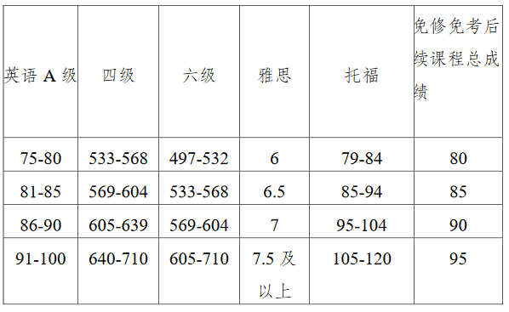

现将本学期公共英语课程免修免考申请相关事宜通知如下：
- 办理程序
- 用雅思、托福成绩申请的
1. 每位同学每学期用雅思或托福对应认定最高的一次成绩申请。
2. 申请的同学在6月8日前将雅思或托福的成绩单复印一份并带上原件到学院教学秘书处申请并在“雅思、托福信息汇总表”中登记相应信息。原件用于学院老师查看后当场返回，复印件需交学院备案。（在疫情防控期间，为避免更多的人员接触，请尽量以班级或年级为单位提交到学院）
3. 学院将“雅思、托福信息汇总表”于6月12日前交至教务处运行科。
4.6月16日-6月19日申请的同学在教务系统中进行在线申请确认。在教务系统中申请确认流程见第二点“教务系统中申请确认流程”。
- 用英语A级、四级、六级成绩申请的
6月16日-6月19日申请的同学在教务系统中进行在线申请确认。在教务系统中申请确认流程见第二点“教务系统中申请确认流程”。

二、教务系统中申请确认流程
需申请的同学，登录校园网进行网上申请（请在校园网环境下操作）。
网上申请确认途径：“校园网主页”—“办事大厅”—输入“用户名”、“密码”登录—点击“教务系统”—点击“报名申请”—点击“大学英语免修免考报名” —点击“报名”—“同意”—“确定”—系统提示“报名成功”—点击“确定”。

三、特别注意
1. 申请免修免考成功后，直接获得对应成绩。公共英语后续学期课程不再选课、修课、考试。
2. 本次办理对象为2018级、2019级相关学生。
3. 之前英语免修免考申请成功的学生本次不再申请。

教务处
2020-5-25

